**пАМЯТКА ДЛЯ РОДИТЕЛЕЙ**

**«сОХРАНИм ДЕТЯМ *ЖИЗНЬ»***

***Уважаемые родители!***

*Задумайтесь, часто ли Вы улыбаетесь своему ребёнку, говорите с ним о его делах, искренне интересуетесь делами в школе, взаимоотношениями с друзьями, одноклассниками...*

*Ваше внимательное отношение к ребенку может помочь предотвратить беду!*

*Беду со страшным названием* ***суицид****...*

**Важная информация**

* 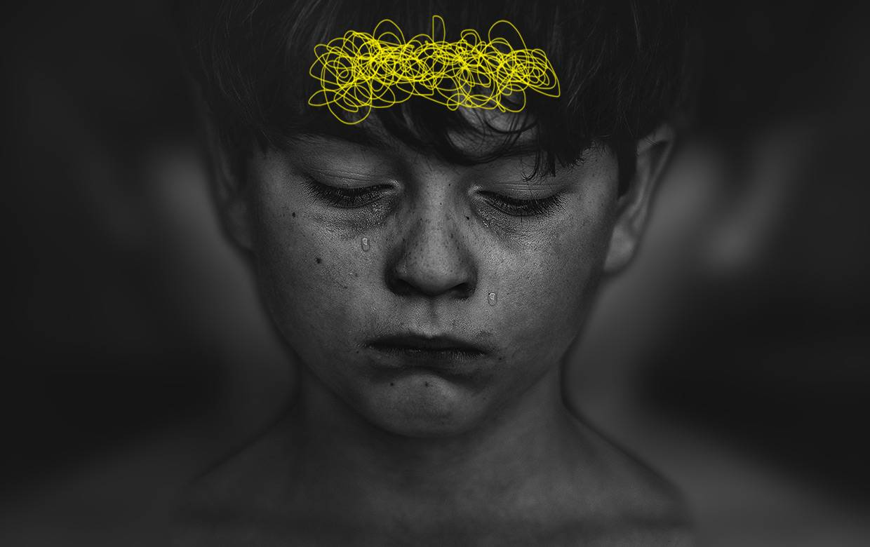Повод для суицида может быть с точки зрения взрослых пустяковый;
* У детей недостаточно опыта переживания страдания, им кажется, что их ситуация исключительная, а душевная боль никогда не кончится;
* Дети не осознают факта необратимости смерти, им кажется, что они смогут воспользоваться плодами своего поступка;
* Многие подростки считают суицид проявлением силы характера;
* Чаще всего дети совершают суицидальные попытки, чтобы изменить мир вокруг себя;

Ребенку трудно просчитать ситуацию, поэтому часто демонстративные суициды заканчиваются смертью.

**Суицид возможно предотвратитЬ!**

Важно вовремя увидеть знаки эмоционального неблагополучия:

• Высказывания о нежелании жить: «скоро все закончится…», «у вас больше не будет проблем со мной…», «все надоело, я никому не нужен…» и т.д.

• Частые смены настроения;

• Изменения в привычном режиме питания, сна;

• Рассеянность, невозможность сосредоточиться;

• Стремление к уединению;

• Потеря интереса к любимым занятиям;

• Раздача значимых (ценных) для ребенка вещей;

• Пессимистические высказывания: «у меня ничего не получится», «я не смогу» и т.д.

• Резкое снижение успеваемости, пропуски уроков;

• Употребление психоактивных веществ;

• Чрезмерный интерес к теме смерти.

**Если Вы заметили признаки опасности нужно:**

* попытаться выяснить причины кризисного состояния ребенка;
* окружить ребёнка вниманием и заботой;
* обратиться за помощью к психологу;
* в случае длительно сохраняющихся признаков, таких как отсутствие интереса к деятельности, плохое настроение, изменение сна, аппетита, необходимо обратиться за помощью к психиатру, психотерапевту.

**В БЕСЕДЕ С РЕБЕНКОМ ВАЖНО:**

- внимательно слушать, так как дети очень часто страдают от одиночества и невозможности излить перед кем-то свою душу;

- правильно формулировать вопросы, спокойно и доходчиво расспрашивая о сути тревожащей ситуации и о том, какая помощь необходима;

- не выражать удивления от услышанного и не осуждать ребенка за любые, самые шокирующие высказывания;

- не спорить и не настаивать на том, что его беда ничтожна, ему живется лучше других, поскольку высказывания типа «у вех есть такие же проблемы» заставляют ребенка ощущать себя еще более ненужным и бесполезным;

- постараться изменить романтическо-трагедийный ореол представлений о собственной смерти;

- не предлагать неоправданных утешений, поскольку ребенок зачастую не способен принять советы, но подчеркнуть временный характер проблемы;

- одновременно стремиться вселить в ребенка надежду, которая, однако, должна быть реалистичной, попытаться привести конструктивные способы решения проблемной ситуации.

**БУДЬТЕ ВНИМАТЕЛЬНЫ И ТАКТИЧНЫ**

**ПО ОТНОШЕНИЮ К СВОИМ ДЕТЯМ!**

**ЛЮБИТЕ И БЕРЕГИТЕ ИХ!**

